Детский сад «Солнышко» структурное подразделение
МКДОУ «Детский сад «Снежинка»
Педагогический состав
Поплевина Светлана Александровна  старший воспитатель  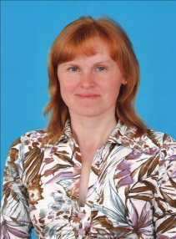 | Образование высшее педагогическое; БГПУ имени В.М.Шукшина, 2004 г.; квалификационная категория первая, 2019 г.;  Общий стаж – 35 лет;  Педагогический стаж – 35 лет;  В данной должности – 10 лет;  Ученая степень - не имеет;  Ученое звание - не имеет;  Специальность по диплому - преподаватель дошкольной педагогики и психологии;  Повышение квалификации:  ООО «Центр непрерывного образования и инноваций» г. Санкт-Петербург по теме: «Песочная терапия в работе с детьми дошкольного и младшего школьного возраста», 72 часа, 16 сентября по 30 сентября» 2022 г.  Федеральная служба по надзору в сфере защиты прав потребителей и благополучия человека ФБУН «Новосибирский научно-исследовательский институт гигиены» РОСПОТРЕБНАДЗОРА по теме: «Основы здорового питания (для детей дошкольного возраста)», 15 часов, 2024 г.  КООО «АКАДЕМИЯ ГОСАТТЕСТАЦИИ» по теме: «Оказание первой помощи пострадавшим в образовательной организации»,16 часов, с 26.06.2023 по 27.06.2023 г.  ООО «Центр непрерывного образования и инноваций» г. Санкт-Петербург по теме: «Содержание, освоение и актуальные вопросы федеральной образовательной программы дошкольного образования (ФОП ДО)» 72 часа, 03 июля по 17 июля 2023 г.  Награды: Диплом лауреата краевого конкурса "Воспитатель года Алтая - 2013г." Нагрудный знак "Почетный работник общего образования РФ, "Ветеран труда», Почетные грамоты Управления Алтайского края по образованию – 2005 г.,2012г.,2013г. комитета по образованию администрации района 2018г.
Косинова Марина Михайловна  учитель - логопед | Образование высшее специальное (дефектологическое) ФГБОУ ВО «АлтГПУ», 2018 г. высшая квалификационная категория 2023 г.;  Общий стаж работы - 30 года;  Педагогический стаж - 8 лет;  По данной должности - 8 лет.  Ученой степени - не имеет;  Ученого звания - не имеет;  Специальность по диплому: логопедия  Федеральная служба по надзору в сфере защиты прав потребителей и благополучия человека ФБУН «Новосибирский научно-исследовательский институт гигиены» РОСПОТРЕБНАДЗОРА по теме: «Основы здорового питания (для детей дошкольного возраста)», 15 часов, 2024 г.  КООО «АКАДЕМИЯ ГОСАТТЕСТАЦИИ» по теме: «Оказание первой помощи пострадавшим в образовательной организации»,16 часов, с 03.07.2023 по 04.07.2023 г.  ООО «Инфоурок» г.Смоленск по теме: «Логопедия: Организация обучения, воспитание, коррекция нарушений развития и социальной адаптации обучающихся с тяжёлыми речевыми нарушениями в условиях реализации ФГОС», 144 часа, с 18.10.2021 по02.02.2022 г.  Награды: грамота комитета по образованию и делам молодёжи Тогулького района 2022 г.
Новокрещенова Ирина Николаевна  Музыкальный  руководитель   | Образование высшее педагогическое, Бийский педагогический институт, 1989 г, высшая квалификационная категория, 2022 г.;  Общий стаж  Стаж педагогической работы  В данной должности  Ученая степень - не имеет;  Ученое звание - не имеет.  Специальность по диплому: «Преподаватель дошкольной педагогики и психологии. Методист по дошкольному воспитанию»  Курсы повышения квалификации -  ООО «Институт развития образования, повышения квалификации и переподготовки» г.Абакан по теме: «Музыкальный руководитель в дошкольном образовании», 72 часа, с 28.04.2022 г. по 13 мая 2022 г.  Федеральная служба по надзору в сфере защиты прав потребителей и благополучия человека ФБУН «Новосибирский научно-исследовательский институт гигиены» РОСПОТРЕБНАДЗОРА по теме: «Основы здорового питания (для детей дошкольного возраста)», 15 часов, 2023 г.  Награды: значок «Отличник народного просвещения», "Ветеран труда», почётна грамота краевого Управления Алтайского края по образованию и делам молодёжи 2017г., почётная грамота комитета по образованию администрации района 1996г., 2014 г., 2012 г.,2001, 1988 г., 1983 г.
Клемичева Ольга Юрьеевна  Инструктор по физической культуре  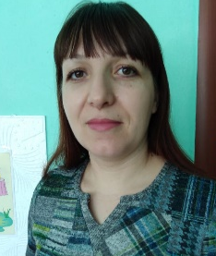 | Образование: среднее специальное, Бийский педагогический колледж, 2018 г.  Общий стаж - 18 лет;  Педагогический стаж - 7 лет;  В данной должности - 7 лет;  Учёная степень - не имеет;  Ученое звание - не имеет;  Специальность по диплому – специальное дошкольное образование, квалификация - воспитатель детей дошкольного возраста с отклонениями в развитии и с сохранным развитием, тренер – преподаватель  Курсы повышения квалификации:  ООО «Центр непрерывного образования и инноваций» г. Санкт-Петербург по теме: «Организация физического воспитания детей в соответствии с ФГОС дошкольного образования» с 14.02.2022 по 28.02.2022г., 72 часа.  Федеральная служба по надзору в сфере защиты прав потребителей и благополучия человека ФБУН «Новосибирский научно-исследовательский институт гигиены» РОСПОТРЕБНАДЗОРА по теме: «Основы здорового питания (для детей дошкольного возраста)», 15 часов, 2024 г.  КООО «АКАДЕМИЯ ГОСАТТЕСТАЦИИ» по теме: «Оказание первой помощи пострадавшим в образовательной организации»,16 часов, с 26.06.2023 по 27.06.2023 г.  Награды: грамота комитета по образованию и делам молодёжи Тогулького района 2023 г.
Тюкова Елена Германовна  Воспитатель  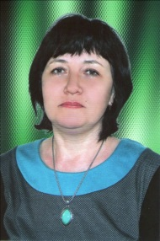 | Образование высшее. Горно-Алтайский педагогический институт, 1990г.; высшая квалификационная категория 2023 г.;  Общий стаж – 34 года;  Педагогический стаж – 34 года;  В данной должности - 34 года;  Учёная степень - не имеет;  Ученое звание - не имеет;  Квалификация по диплому ПП (переподготовка) - воспитатель дошкольного образования.  ПП: НОЧУВО «Московский финансово-промышленный университет «Синергия», воспитатель дошкольного образования, 31.10.2019 г.  Повышение квалификации:  ООО «Центр непрерывного образования и инноваций»  г. Санкт –Петербург по теме: «Речевое развитие дошкольников в соответствии с ФГОС ДО: формирование творческого речевого поведения», 72 часа, с 01.11.2022 по 15.11.2022 г.  Федеральная служба по надзору в сфере защиты прав потребителей и благополучия человека ФБУН «Новосибирский научно-исследовательский институт гигиены» РОСПОТРЕБНАДЗОРА по теме: «Основы здорового питания (для детей дошкольного возраста)», 15 часов, 2024 г.  КООО «АКАДЕМИЯ ГОСАТТЕСТАЦИИ» по теме: «Оказание первой помощи пострадавшим в образовательной организации»,36 часов, с 23.06.2023 по 29.06.2023 г.  Награды: грамота участника конкурса "Воспитатель года - 2013", почётна грамота краевого Управления Алтайского края по образованию и делам молодёжи, 2013г; комитета по образованию администрации района 2016г., 2017г., 2023 г.; «Ветеран труда Алтайского края» 2023 г.
Ральникова Ектерина Юрьевна  воспитатель  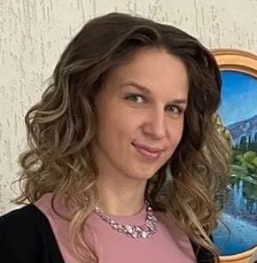 | Образование среднее профессиональное, КГБПОУ «Барнаульский государственный педагогический колледж им. В.К.Штильке» 2023г  Общий стаж - 3 года;  Педагогический стаж – 1 год;  В данной должности - 1 год;  Учёная степень - не имеет;  Учёное звание - не имеет;  Специальность по диплому - 44.02.01 Дошкольное образование, квалификация - воспитатель детей дошкольного возраста.  Курсы повышения квалификации:  Федеральная служба по надзору в сфере защиты прав потребителей и благополучия человека ФБУН «Новосибирский научно-исследовательский институт гигиены» РОСПОТРЕБНАДЗОРА по теме: «Основы здорового питания (для детей дошкольного возраста)», 15 часов, 2024 г.
Загребельная Маргарита Николаевна  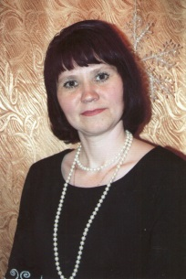  воспитатель | Образование среднее специальное, Бийский педагогический колледж, 1997 г., высшая квалификационная категория 2021 г.;  Общий стаж - 25 лет;  Педагогический стаж – 25 лет;  В данной должности – 25лет;  Ученой степени - не имеет;  Ученого звания - не имеет;  Специальность по диплому - воспитатель в детских учреждениях;  Повышение квалификации:  Федеральная служба по надзору в сфере защиты прав потребителей и благополучия человека ФБУН «Новосибирский научно-исследовательский институт гигиены» РОСПОТРЕБНАДЗОРА по теме: «Основы здорового питания (для детей дошкольного возраста)», 15 часов, 2024 г.  КООО «АКАДЕМИЯ ГОСАТТЕСТАЦИИ» по теме: «Оказание первой помощи пострадавшим в образовательной организации»,16 часов, с 11.08.2023 по 14.08.2023 г.  ООО «Высшая школа делового администрирования», г. Екатеринбург, по теме: «Содержание и технологии деятельности воспитателя ДОО в соответствии с ФОП», 72 часа, 16.06.2023 – 26.06.2023г.  Награды: «Грамота Министерства образования РФ», 2017г., почётная грамота краевого Управления Алтайского края по образованию и делам молодёжи.2011 г, грамота районного комитета по образованию и делам молодёжи 2011г., 2014г.,2023г.
Ральникова Ольга Александровна  воспитатель  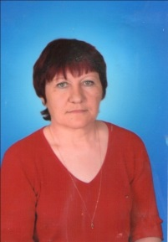 | Образование среднее специальное, Бийское педагогическое училище 1982 г.; высшая квалификационная категория, 2021 г.;  Общий стаж - 41 год;  Стаж педагогической работы – 41 год;  В данной должности -41год;  Ученая степень - не имеет;  Ученое звание - не имеет;  Специальность по диплому - «Воспитание в дошкольных учреждениях».  Квалификация: воспитатель детских учреждений  Курсы повышения квалификации -  ООО «Центр непрерывного образования и инноваций»  г. Санкт –Петербург, по теме: «Познавательное направление ФГОС дошкольного образования: реализация познавательной, исследовательской, экспериментальной, проектной деятельности», 72 часа, 16.01.2023 по 30.01.2023 г.  Федеральная служба по надзору в сфере защиты прав потребителей и благополучия человека ФБУН «Новосибирский научно-исследовательский институт гигиены» РОСПОТРЕБНАДЗОРА по теме: «Основы здорового питания (для детей дошкольного возраста)», 15 часов, 2024 г.  Награды: нагрудный знак «Почётный работник общего образования Российской Федерации»; "Ветеран труда"; грамота комитета Администрации Алтайского края по образованию и крайкома профсоюза работников народного образования и науки,1996 г.; грамота районного комитета по образованию и делам молодёжи,2014г., 2023г.
Митряйкина Людмила Васильевна  воспитатель | Образование высшее, БГПИ, 1992 г.; высшая квалификационная категория, 2023 г.;  Общий стаж – 31 год;  Педагогический стаж –31 год;  В данной должности – 31 год;  Ученая степень - не имеет;  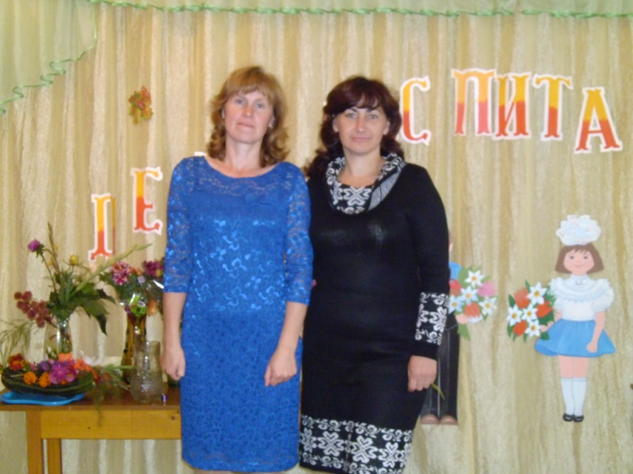  Ученое звание - не имеет;  Специальность по диплому - «Педагогика и психология (дошкольная)», квалификация - преподаватель дошкольной педагогики и психологии, воспитатель.  Повышение квалификации:  Федеральная служба по надзору в сфере защиты прав потребителей и благополучия человека ФБУН «Новосибирский научно-исследовательский институт гигиены» РОСПОТРЕБНАДЗОРА по теме: «Основы здорового питания (для детей дошкольного возраста)», 15 часов, 2024 г.  ООО «Центр непрерывного образования и инноваций» г. Санкт-Петербург по теме: «Воспитатель групп раннего возраста: психолого – педагогическое сопровождение ребёнка первых лет жизни в соответствии с ФГОС дошкольного образования», 72 часа, 16.01.2023 по 30.01.2023  Награды: грамота победителя конкурса "Воспитатель года - 2008", "Воспитатель года - 2018", Почётна грамота краевого Управления Алтайского края по образованию и делам молодёжи.2006г; «Грамота Министерства образования РФ», 2009 г., Нагрудный знак «Почётный работник воспитания и просвещения РФ» 2020 г. «Грамота комитета по образованию и делам молодёжи Тогульского района», 2023 г.

